## dachser_inteligent_logistics

Tlačová správa V Bratislave, 27. 5. 2021

**Zmena je jeho život**

**Stefan Hohm nastúpil do spoločnosti DACHSER ako Chief Development Officer (CDO) v januári 2021. Teraz je zodpovedný za novú podnikovú divíziu IT & Development (ITD), ktorá sa zaoberá výskumom a vývojom, témami inovácií, IT, zmluvnou logistikou a globálnymi priemyselnými riešeniami. Stefan Hohm (48) začal svoju kariéru v spoločnosti v roku 1992 v rámci programu duálneho štúdia. Dnes, po takmer tridsiatich rokoch, je rovnako nadšený, energický a zapálený pre DACHSER a logistiku ako na začiatku. Aby sme zistili, čo formovalo jeho doterajšiu kariéru a ako plní svoje nové povinnosti člena predstavenstva, položili sme mu niekoľko otázok.**

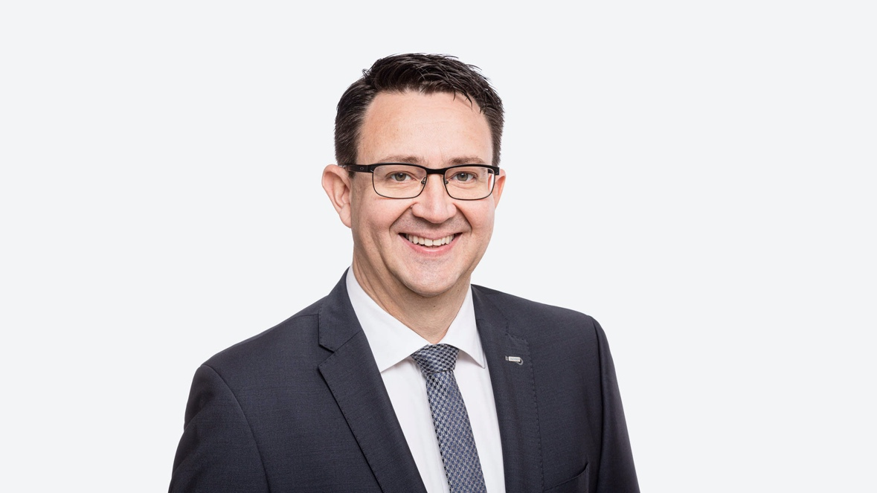

Stefan Hohm nastúpil na pozíciu Chief Development Officer (CDO)  v januári 2021.

**Pán Hohm, Váš otec mal vlastnú prepravnú spoločnosť. Inšpirovalo vás to k tomu, aby ste sa venovali kariére v logistike a prihlásili sa do duálneho študijného programu DACHSER?**

Vlastne nie. Bola to skôr náhoda, hoci pri spätnom pohľade sa to dobre hodí do môjho životopisu. Otec mi vždy hovoril, že by som sa mal najprv naučiť to, čo nazýval "správnym" povolaním. Možno aj preto som nešiel pracovať priamo pre neho alebo dokonca neprevzal spoločnosť, nikdy to nebolo v pláne ani jedného z nás. Začal som uvažovať o štúdiu matematiky, ale potom mi môj spolubývajúci z armády povedal, že začal pracovať pre DACHSER. Poslal som žiadosť o zamestnanie − prvú a poslednú, ktorú som kedy napísal − a bol som prijatý.

**Ako sa vyvíjala Vaša kariéra v spoločnosti DACHSER?**

Po skončení štúdia som osem rokov pracoval v divízii Logistics Consulting v Mníchove, ktorá je teraz známa ako Corporate Contract Logistics. Bol som zodpovedný za vývoj a implementáciu softvéru na riadenie skladu MIKADO, ktorý som potom od roku 1999 viedol ako vedúci oddelenia. V tom čase som strávil veľa času návštevami kancelárií po celej Európe a veľmi dobre som spoznal spoločnosť DACHSER. V roku 2004 som v relatívne mladom veku 32 rokov dostal príležitosť prevziať vedenie pobočky v Erfurte. Budovanie pobočky ma veľmi bavilo a krátko na to, v roku 2008, som dostal ponuku prevziať funkciu riaditeľa pobočky v Hofe. Pobočka v Hofe bola štyrikrát väčšia ako v Erfurte a táto príležitosť priniesla nové výzvy, za ktoré som bol veľmi vďačný. Len čo som tu začal pracovať, prišla hospodárska kríza, ale ako tím, sme ju zvládli dobre. V Hofe som zostal do konca roka 2015, potom som sa vrátil na centrálu v Kemptene a založil som divíziu Corporate Solutions, Research & Development.

Potom som dostal ponuku študovať MBA na IMD Business School v Lausanne vo Švajčiarsku. Bol to pre mňa obrovský krok, štúdium a práca vedúceho pobočky zároveň boli skutočnou skúškou odolnosti. Keď sa nad tým zamyslím, označil by som toto obdobie za akýsi lakmusový papierik pre moju súčasnú pozíciu v správnej rade. Presun späť na centrálu a prevzatie novej funkcie podnikového riaditeľa v čase, keď sa spoločnosť DACHSER reštrukturalizovala na európsku spoločnosť (SE), sa ukázalo ako správny krok v správnom čase.

**Uvažovali ste niekedy o pozícii v predstavenstve spoločnosti?**

Nikdy som necítil potrebu stúpať po kariérnom rebríčku za každú cenu. Mám však neuveriteľne ambicióznu povahu, najmä ak ide o dosiahnutie cieľov, ktoré som si stanovil. Nikdy som netúžil po členstve v správnej rade, ale vždy som túžil riešiť nové výzvy, iniciovať zmeny a posúvať veci dopredu. Našťastie som nikdy nemusel hľadať príliš ďaleko. Vždy sa mi naskytli tie správne príležitosti a samozrejme som mal to šťastie, že som bol na začiatku svojej kariéry podporovaný. Z tohto hľadiska by som svoju cestu do správnej rady označil za bezproblémovú.

**Čo by ste chceli ako CDO v DACHSER dosiahnuť ako prvé?**

Na jednej strane je pre mňa dôležité, aby sme ako nová výkonná divízia ITD našli vlastnú identitu a vytvorili dobrý tím. Na druhej strane musíme zachovať rovnováhu a dať si pozor, aby sme neboli príliš direktívni. Je nevyhnutné, aby ITD spolupracovalo s obchodnými oblasťami, ostatnými výkonnými divíziami a najmä s dcérskymi spoločnosťami. Musíme zosúladiť našu vlastnú identitu a spoluprácu s ostatnými tak, aby sme v konečnom dôsledku vytvorili hodnotu pre DACHSER ako celok.

**Ako ovplyvňuje kríza spôsobená koronavírusom Vašu prácu ako člena správnej rady pre IT a rozvoj?**

Minulý rok určite posunul digitálne technológie dopredu. Vo februári 2020 zorganizoval DACHSER prostredníctvom aplikácie WebEx celkovo 400 online stretnutí. V novembri sa tento počet zvýšil na 28 000. Na začiatku roka 2021 sme mali viac ako 5 000 zamestnancov pracujúcich na diaľku z domu.  Predstavuje to nielen výzvu z hľadiska šírky pásma, IT vybavenia a bezpečnosti, ale mení to aj spôsob práce a, čo je dôležitejšie, spôsob spolupráce. Z hľadiska IT nás pandémia prinútila vyskúšať veľa nových vecí, ktoré boli v skutočnosti ešte vo vývoji. A to má tiež pozitívny účinok.

Ak sa na vec pozrieme z pohľadu našich zákazníkov, kríza spôsobená koronavírusom určite posilnila koncepciu viackanálového predaja, tzv. omnichannel predaj. Najmä hobby trhy zažívajú do veľkej miery renesanciu a my ako poskytovatelia logistických služieb nasledujeme ich príklad.

**Inovácie, digitalizácia, nové technológie − to všetko sú slová, ktoré vás sprevádzajú pri každodennej práci. Ako ste technicky zdatný v súkromí?**

Povedal by som, že som dosť technicky zdatný. Rád sledujem všetky najnovšie inovácie na trhu a snažím sa integrovať týchto digitálnych asistentov do svojho súkromného života všade tam, kde to má zmysel. Pre mňa to ide ruka v ruke s udržiavaním dobrej úrovne vedomostí a samozrejme je zábavné skúšať nové veci.

Ďakujeme za rozhovor.

**Základné informácie o spoločnosti DACHSER Slovakia a. s.**

História spoločnosti DACHSER sa začína v roku 1995, kedy bola založená spoločnosť Lindbergh Air Freight, s.r.o. Zameranie aktivity spoločnosti v prvom roku bolo v poskytovaní kompletných zasielateľských služieb pri preprave leteckých zásielok. Následne po predložení požiadaviek od zákazníkov sa aktivity rozvinuli aj na poskytovanie námornej a pozemnej prepravy. V roku 2004 sa spoločnosť stáva súčasťou nemeckej logistickej spoločnosti DACHSER a až do roku 2009 vystupuje na trhu pod menom LINDBERGH & DACHSER a. s. Od 1. 1. 2010 spoločnosť pôsobí na trhu pod obchodným menom DACHSER Slovakia a. s. Premenovaním bol zavŕšený integračný proces spoločnosti do celosvetovej siete koncernu DACHSER. V súčasnosti má DACHSER na Slovensku 5 pobočiek, v ktorých pracuje pres 200 zamestnancov.

**Základné informácie o skupine DACHSER**

Rodinná spoločnosť DACHSER so sídlom v nemeckom Kemptene je popredným európskym poskytovateľom logistických služieb. DACHSER poskytuje komplexnú prepravnú logistiku, skladovanie a individuálne zákaznícke služby v troch obchodných oblastiach: DACHSER European Logistics, DACHSER Food Logistics a DACHSER Air & Sea Logistics. Ponuku dopĺňajú ďalšie služby ako kontraktná logistika, konzultácie a poradenstvo a špecifické riešenia prispôsobené na mieru jednotlivým odvetviam. Vďaka komplexnej dopravnej sieti ako v Európe, tak i v zámorí a informačným technológiám, ktoré sú plne integrované do všetkých systémov, poskytuje DACHSER inteligentné logistické riešenia po celom svete. V súčasnosti zamestnáva zhruba 30 600 ľudí v 399 pobočkách po celom svete. Za rok 2018 zrealizoval cca 83,7 miliónov zásielok s hmotnosťou 41,3 miliónov ton. Celkový obrat koncernu DACHSER v roku 2018 predstavoval 5,6 miliárd eur. Pre viac informácií navštívte [www.dachser.sk](http://www.dachser.sk).

Pre viac informácií prosím kontaktujte:

**Crest Communications a. s.**

Anna Palfiová

PR manager

Tel.: +421 903 664 575

E-mail: [anka.palfiova@gmail.com](mailto:anka.palfiova@gmail.com%20)

**DACHSER Slovakia a.s**.

Martin Štiglinc

Sales Manager European Logistics

Tel.: +421 2 6929 6180

Fax: +421 2 6929 6197

E-mail: [martin.stiglinc@dachser.com](mailto:martin.stiglinc@dachser.com)

www.dachser.sk